
Комарова В.А.,
специалист Консультационного центра
«Первые шаги»- «Беренче адымнар»

Что делать, если ребенок не хочет ходить в детский сад

Все родители сталкиваются с очень неприятной и трудной для решения проблемой, когда ребенок не хочет ходить в детский сад, устраивая по утрам настоящие концерты до истерии. Кто-то отпускает его самостоятельно, тихо выводит малыша за дверь на улицу и насильно отправляет в детский сад. Некоторые пытаются понять сложившуюся ситуацию и выяснить причину такого поведения, поговорив с самим малышом и его опекунами. Необходимо понимать, в чем проблема, и принять соответствующие меры: советы психолога по оказанию помощи молодым родителям. И сначала мы должны определить, почему это произошло.

Возможные причины:

1. Трудности в общении с другими детьми - это может быть из-за интроверсии или испорченности самого малыша. Возможно, они не хотят дружить в детском саду, потому что у детей проблемы с патологией речи или внешнего вида, к которой они так чувствительны (кроличья губа, отсутствие волосяного покрова, обширная пигментация или шрамы на лице и так далее.).
2. Ребенок не готов идти в детский сад. Если родители не научили его режиму дня (вовремя питаться и спать, повиноваться (нужно соблюдать определенные правила поведения, уважать взрослых, общаться с другими детьми, он не захочет все это повиноваться и ходить в детский сад. Если раньше он вел свободную и беззаботную жизнь, то любые рамки вызовут у ребенка протест и истерию.
3. Новый детский сад. Ребенок может скучать по старым друзьям и няне, к которой привык. В новой группе отношения могут складываться настолько, что там они не могут поместиться.
4. Отношение воспитателя к ребенку - все чаще родители считают этот фактор главной причиной того, что их ребенок хочет утром ходить в детский сад. И хотя на самом деле такое бывает только в 30% случаев, исключать такие события не стоит. Если учитель жесток, властен, очень требователен, допускает грубость и даже нападения на детей, то этот вопрос придется решать в значительной степени. Ведь ваш малыш боится ходить в группу к такому человеку.
5. Необычно. Новые вещи, чужие лица, чужие комнаты - некоторые дети слишком остро реагируют на все: хотят остаться дома, в собственной обстановке. Результат - держаться за домашний халат мамы и категорически отказываться ходить в детский сад.
6. В доме, в семье есть проблемы. Чаще всего причина, по которой малыш не хочет ходить в детский сад, заключается вовсе не в этом детском учреждении, а в страхах и переживаниях того, что происходит в семье ребенка. Развод родителей, смерть одного из родственников, проникновение в дом, частые ссоры отца и матери - все это может вызвать утренний гнев и слезы. Детский сад здесь - всего лишь прикрытие более глубокой депрессии, которая возникает у малыша.
7. Отказ от определенных видов деятельности. Иногда ребенку не нравится что-то конкретное в детском саду, поэтому протест может быть направлен на определенный момент режима дня: — воспитатели жалуются на то, что он не хочет есть, отказывается садиться за стол, разбрасывает пищу вокруг себя;
— кроха не хочет спать в дневное время, мешая другим, бегая по спальне или просто тихонько плача в своей кроватке;
— ребёнок не хочет заниматься в детском саду рисованием, лепкой и другими программами, которыми сейчас перенасыщено пребывание в этом детском учреждении.
Полезный совет. Не стоит задавать ребёнку вопрос в лоб: «Почему ты не хочешь идти в садик?» Он вряд ли правильно и грамотно сформулирует причину. Нужен более гибкий подход, в соответствии с советами психологов.

Способы выражения протеста

1. Словесная форма протеста. Ребёнок не скрывает того, что он не хочет идти в садик. Проговаривать он это может по-разному:
• Спокойно, идя домой или перед сном: чаще всего так бывает, когда в группе произошёл какой-то частный, единичный конфликт, о котором малыш со временем забудет, так что не стоит акцентировать на этом внимание.
• Это будет высказываться ежедневно, с надрывом, по утрам чаще всего, и сопровождаться слезами, криками, истерикой.
Если в первом случае нужно лишь переждать, пока в ребёнке перестанет говорить обида, то во втором придётся предпринимать срочные меры.

2. Истерика. Нежелание ходить в садик нередко выражается истерикой, симптомы которой хорошо знакомы многим родителям :
• Ребёнок громко кричит, что не хочет идти в детский сад, при этом ничего и никого не замечая вокруг, не реагируя на слова и утешения родителей.
• Начинает всё кидать, топать ногами, махать руками, даже биться головой об пол или стену, не чувствуя при этом боли.
• Громко, истошно плачет, рыдает, слезы текут «ручьём», смотрит обиженно, исподлобья.
Подобная истерика требует мгновенной реакции родителей. Во-первых, нужно срочно выяснять причину, почему ребёнок так категорически не хочет идти в садик. Во-вторых, это болезненное состояние, которое требует лечения. Малыша придётся показать психологу или психотерапевту.

3. Плач. Если ребёнок по утрам плачет, не хочет идти в детский сад, но до истерики дело не доходит, нужна сначала — беседа с самим крохой, а потом — с воспитателем.

4. Скрытые формы протеста. Гораздо проще, если ребёнок не хочет ходить в садик и показывает это своим поведением или говорит об этом открыто, потому что родители об этом знают и могут предпринять какие-то меры. Гораздо сложнее, когда об этом приходится только догадываться. В помощь родителям — симптомы подобного скрытого протеста:
• ребёнок постоянно тянет время по утрам, собираясь в садик;
• придумывает любые предлоги, чтобы туда не идти: «у мамы выходной сегодня», «с ним может посидеть бабушка», «он заболел», «куколок не с кем оставить», «плохая погода» — детская фантазия бывает без преувеличения безграничной;
• по утрам у него нет настроения, хотя в открытую он не говорит, что не хочет идти в садик, тогда как из него он бежит вприпрыжку;
• в своих рисунках он раскрашивает детсад в чёрные тона, в ролевых играх,
которые он обыгрывает это учреждение, всегда присутствует конфликтная ситуация;
• у ребёнка может пропасть аппетит, начаться бессонница.

Предлагаемые меры:

1. Выяснение причин
1) Поговорить с ребёнком. Забирая его из садика, обязательно спрашивайте, как у него прошёл день. В таком разговоре он может рассказать, кто его обижает из детей или что воспитатель слишком громко кричит. В 80% случаев этого достаточно, чтобы выявить причины, почему он не хочет туда ходить.
2) Поговорить с воспитателем: спокойно, вежливо, без повышенных тонов и претензий. Так вы узнаете мнение взрослого человека, на попечении которого находится ваш малыш в садике. Выслушаете советы с его стороны и сделаете свои выводы по поводу роли воспитателя в жизни вашего ребёнка.
3) Поговорить с родителями: если у большей части группы по утрам наблюдаются истерики и слёзы по поводу садика, пора созывать родительское собрание и выяснять причины такого поведения детей.
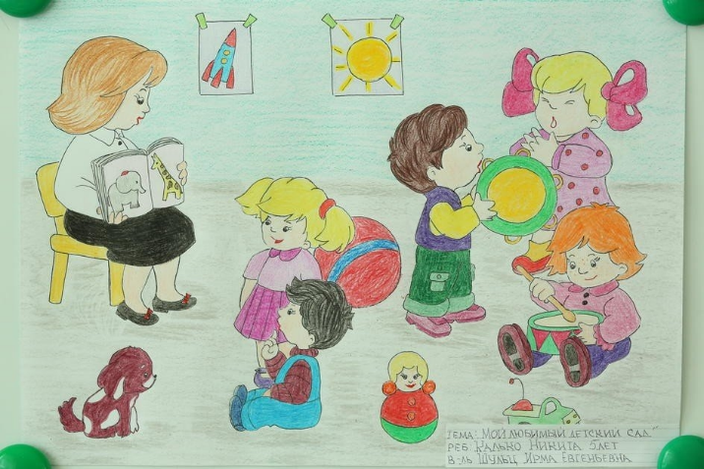
4) Попросить ребёнка нарисовать садик. Если картинка будет живой, яркой и радостной, настоящая причина его истерик лежит вне садика: скорее всего, дома, в отношениях с родителями. Если же на рисунке преобладают тёмные тона, кто-то плачет, ссорится или ругается, пора навестить воспитателя или показать рисунки психологу.
5) Попросить у воспитателя результаты занятий, которые проводятся в садике. Если у малыша не получается лепить или рисовать, читать или что-то мастерить, нужно будет позаниматься с ним дополнительно дома, чтобы он не чувствовал себя ущербно по сравнению с остальными детками.

2. Устранение причин
1) Если ваш ребёнок с трудом сходится с другими детьми, выходите с ним чаще на улицу, старайтесь разорвать круг его замкнутости, социализировать его всеми доступными методами. Учите его жить в коллективе, социуме, обществе.
2) Перестаньте потакать ему и баловать его.
3) Режим дня ребёнка дома и в садике должны максимально совпадать по времени приёма пищи и дневному сну.
4) Воспитывайте своё чадо так, чтобы он слушался старших, понимал субординацию с малых лет.
5) Если причина, почему ваш ребёнок не хочет ходить в садик, — в некомпетентности воспитателя, которая касается всех детей в группе, нужно высказывать своё неудовольствие руководству садика и добиваться переназначения.
6) Если это личный конфликт ребёнка и воспитателя, с последним нужно поговорить. В случае не решения проблемы путём беседы придётся менять детский сад.
7) Если есть такая возможность, постарайтесь хоть один день провести вместе с ребёнком в садике. Объективную картину, конечно, вы не увидите, так как тот же воспитатель при вас будет вести себя по-иному. И всё-таки вы сможете уловить, что именно не устраивает вашего кроху в группе.

Советы:

1. Старайтесь не менять садик, если ребёнок хочет его посещать и ему там нравится.
2. Если малыш начал устраивать истерики по поводу того, что он не хочет ходить в детский сад, не следует на него срываться. Напротив, если родители ведут себя спокойно, то и он перестанет нервничать.
3. Не позволяйте ребёнку становиться свидетелем ссор взрослых. Развод родителей никак не должен его коснуться.

Так что, если ребёнок не хочет ходить в детский сад, нужен полноценный, комплексный анализ того, что происходит с ним в группе, как к нему относятся другие дети и воспитатель. Но не всегда причиной такого поведения малыша становится его окружение и внешние факторы. Зачастую проблема кроется либо в нём самом, либо в обстановке дома.

